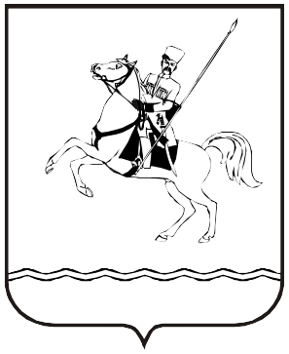

**СОВЕТ МУНИЦИПАЛЬНОГО ОБРАЗОВАНИЯ**

**ЛЕНИНГРАДСКИЙ МУНИЦИПАЛЬНЫЙ ОКРУГ**

**КРАСНОДАРСКОГО КРАЯ**

**ПЕРВОГО СОЗЫВА**

**РЕШЕНИЕ**

от __________ г. № __

станица Ленинградская

**Об утверждении Положения «О звании «Почетный гражданин**

**Ленинградского муниципального округа»**

В соответствии с Законом Краснодарского края от 8 февраля 2024 г. №5054-КЗ «О преобразовании поселений, входящих в состав муниципального образования Ленинградский район, путем их объединения и о наделении вновь образованного муниципального образования статусом муниципального округа», Уставом муниципального образования Ленинградский муниципальный округ Краснодарского края, Совет муниципального образования Ленинградский муниципальный округ Краснодарского края р е ш и л:

1.Утвердить Положение «О звании Почетный гражданин Ленинградского муниципального округа» (приложение).

2.Решение Совета муниципального образования Ленинградский район от 28 апреля 2023 г. № 29 «Об утверждении Положения «О звании «Почетный гражданин Ленинградского района» признать утратившим силу.

3.Контроль за выполнением настоящего решения возложить на комиссию Совета муниципального образования Ленинградский муниципальный округ Краснодарского края по вопросам социально-правовой политики и взаимодействию с общественными организациями (Баева Н.Н.).

4.Настоящее решение вступает в силу со дня его официального опубликования.

Глава Ленинградского

муниципального округа Ю.Ю. Шулико

Председатель Совета

Ленинградского

муниципального округа И.А. Горелко

Приложение

к Положению «О звании

«Почетный гражданин

Ленинградского

муниципального округа»

Характеристика тумбы

1.Тумба изготавливается из гранита (предпочтительно «дымовского»).

2.Размер тумбы:

-высота передней стенки- 24 см., высота задней стенки -30 см., ширина -20 см.,

-боковые стороны: низ тумбы – 16 см., верх тумбы- 18 см.

3.Все грани тумбы закруглены.

4.На верхней лицевой части надпись большими буквами «ДЕРЕВО ПОСАЖЕНО ПОЧЕТНЫМ ГРАЖДАНИНОМ ____________(ФИО)».

18 см

20 см

30 см

16 см

24 см